**直播前配置**

1. 进入控制台，点击 + 按钮

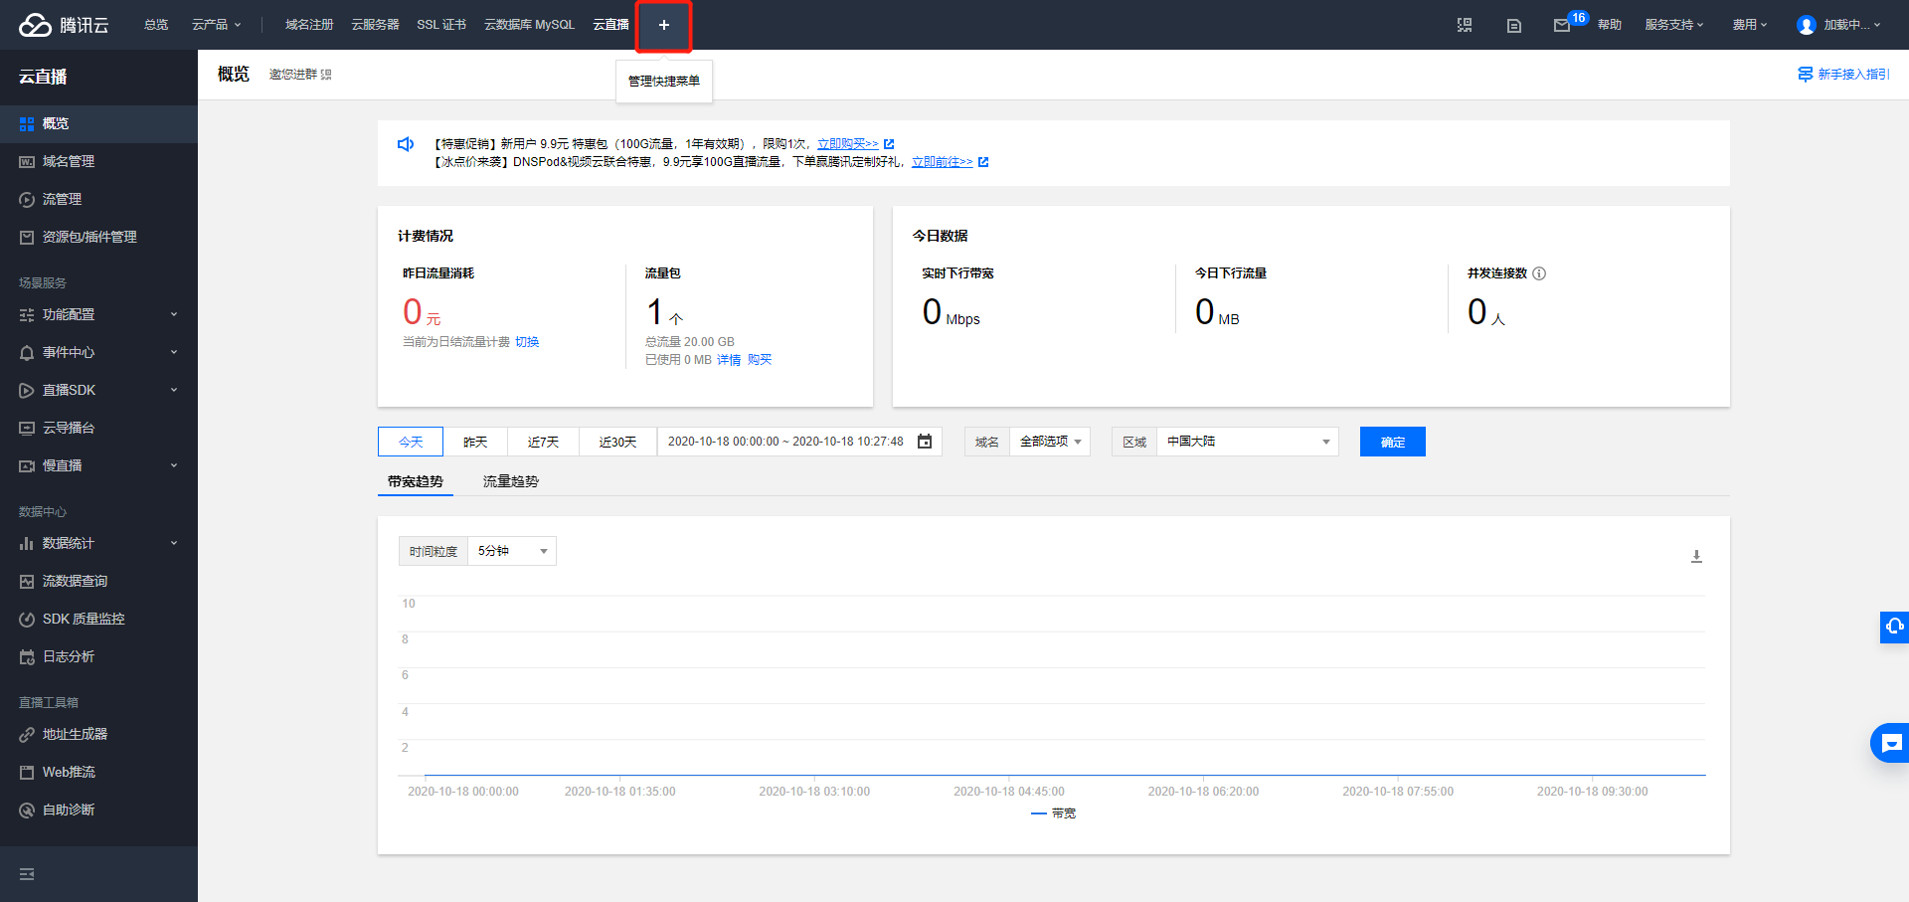

1. 勾选云直播

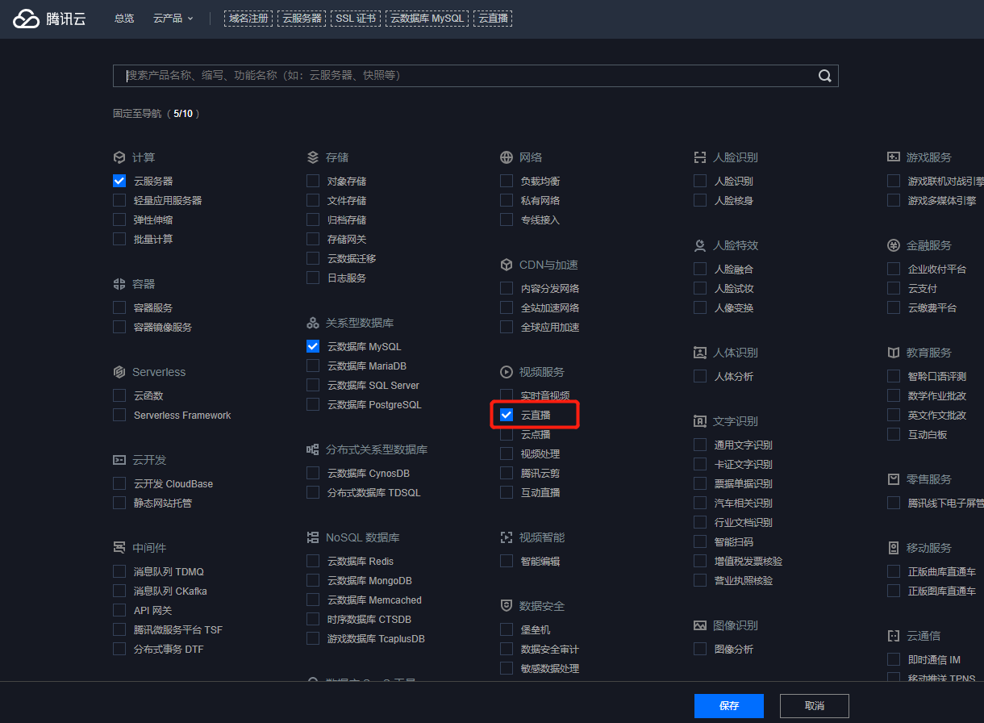

1. 从快捷栏点击云直播

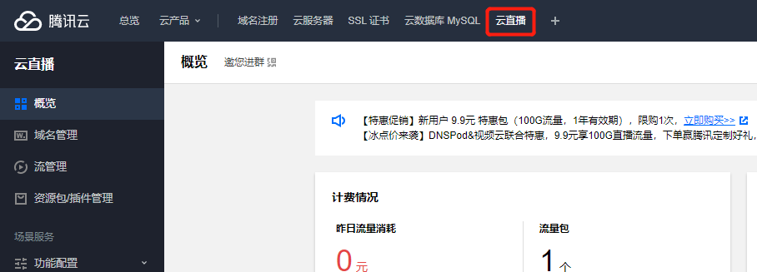

1. 域名配置

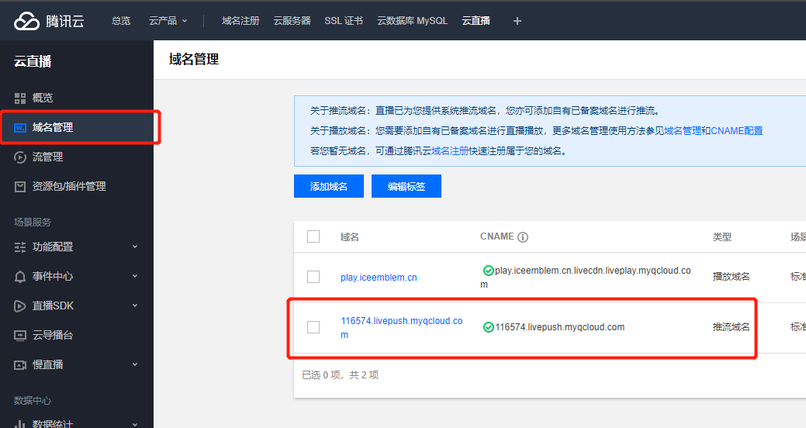

点击域名管理，第二个域名是默认添加的，该域名是推流域名（上传直播的域名），但我们不应该在生产环境中使用该域名，而应该使用我们自己申请的域名

如下添加播放域名示例：

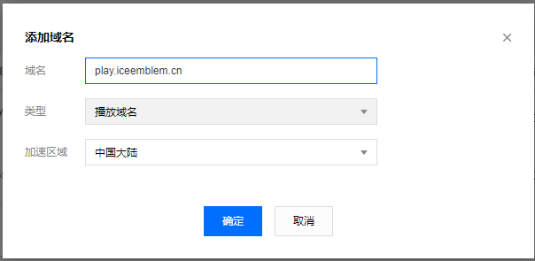

其中，iceemblem.cn是我已备案的域名，play是该域名的cname记录

1. 为推流域名和播放域名添加cname记录

注：由于我们使用腾讯云默认的推流域名已提供cname记录配置，所以这里只配置播放域名的cname配置

点击域名注册，没有就自己添加

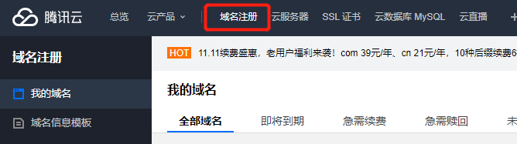

点击解析

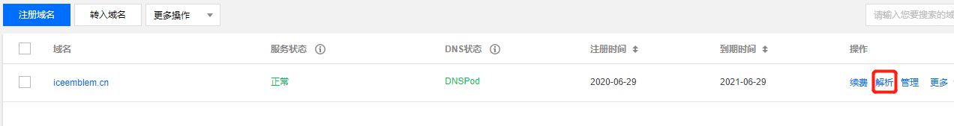

添加记录

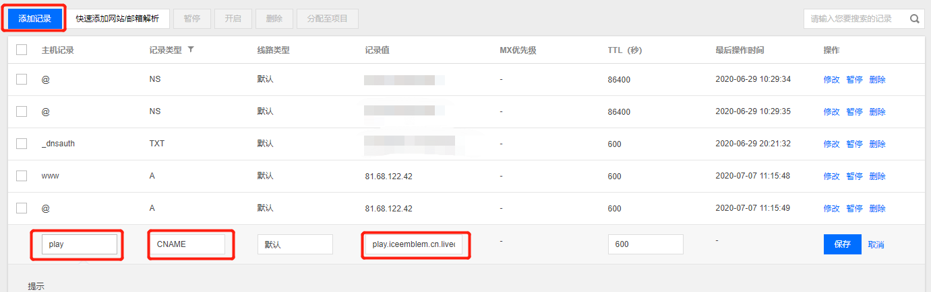

其中，主机记录为xxxx（如play），记录类型为CNAME，记录值为上面配置的 云直播 > 域名配置 的CNAME值

当我们配置完成大概10分钟后，我们的推流域名变为绿色状态

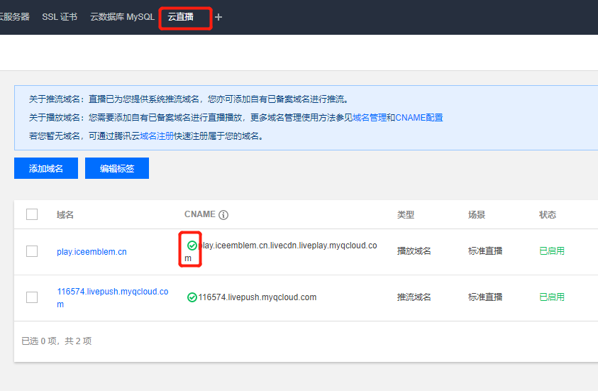

**直播推流**

**直播推流地址生成**

点击直播推流的管理

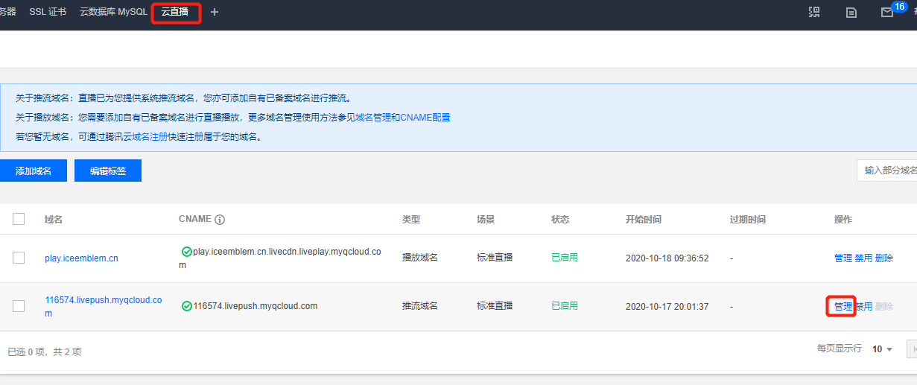

点击推流配置，输入流名称，生产推流地址，流名称我们可以拿主播名称作为流名称，这样生产的推流地址便不一样了

注：推流地址生成器只是地址生成而已，我们实际上在代码中生成地址，而不是使用该地址生成器

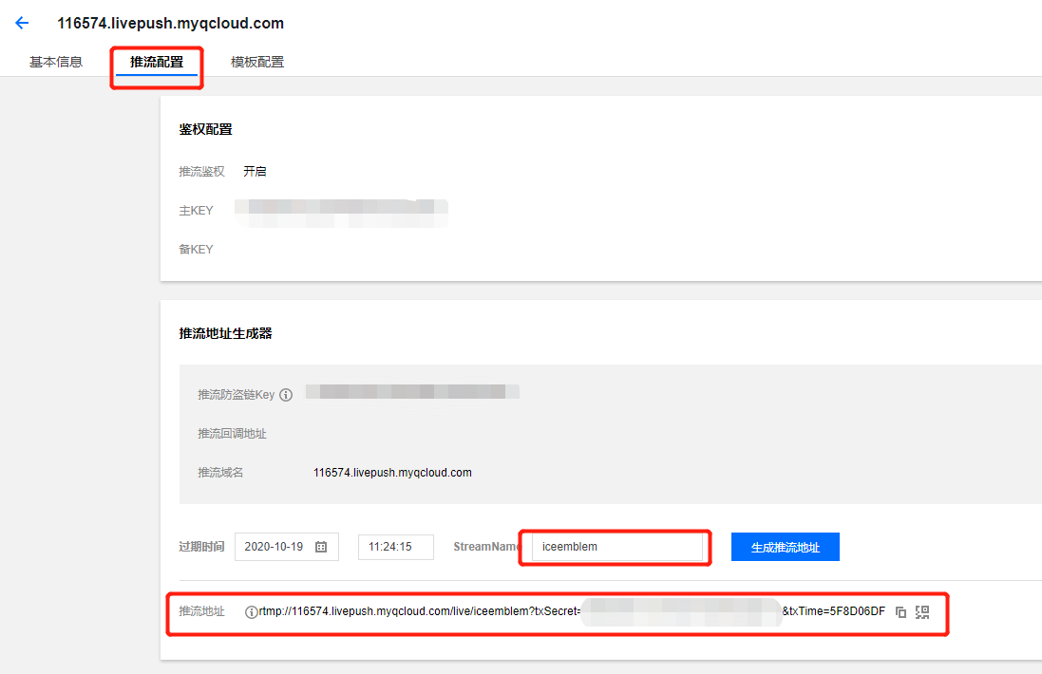

通过上面的配置，我们拿到了这样一个地址

rtmp://116574.livepush.myqcloud.com/live/iceemblem?txSecret=***&txTime=***

**利用OBS或其他软件开启直播**

下载OBS，并安装

点击 + ，在弹出框中选择显示器采集，这样我们就可以采集到我们的显示器画面了

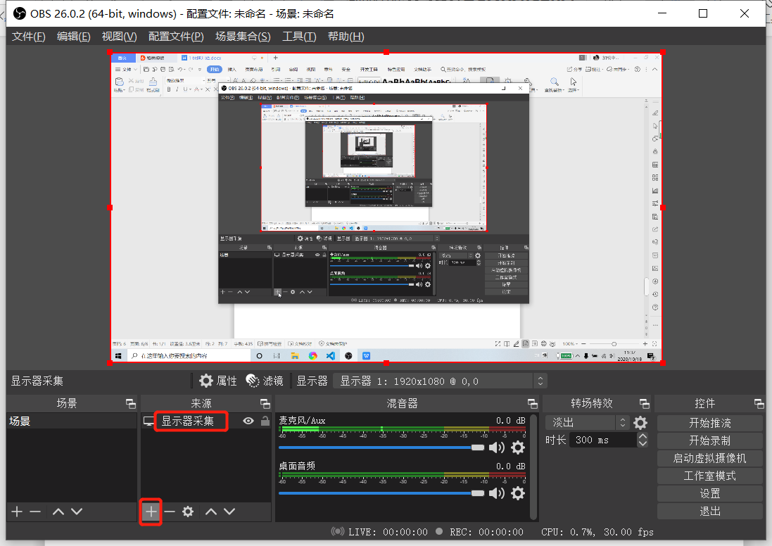

点击右下角的设置

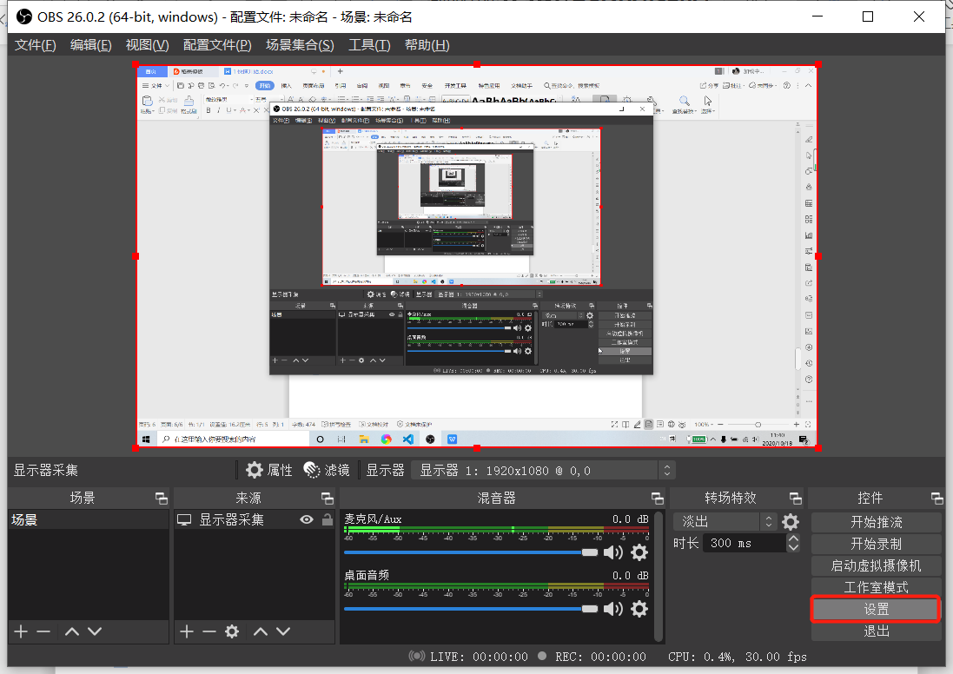

选择推流，服务器为推流地址的前半部，串流密钥为后半部

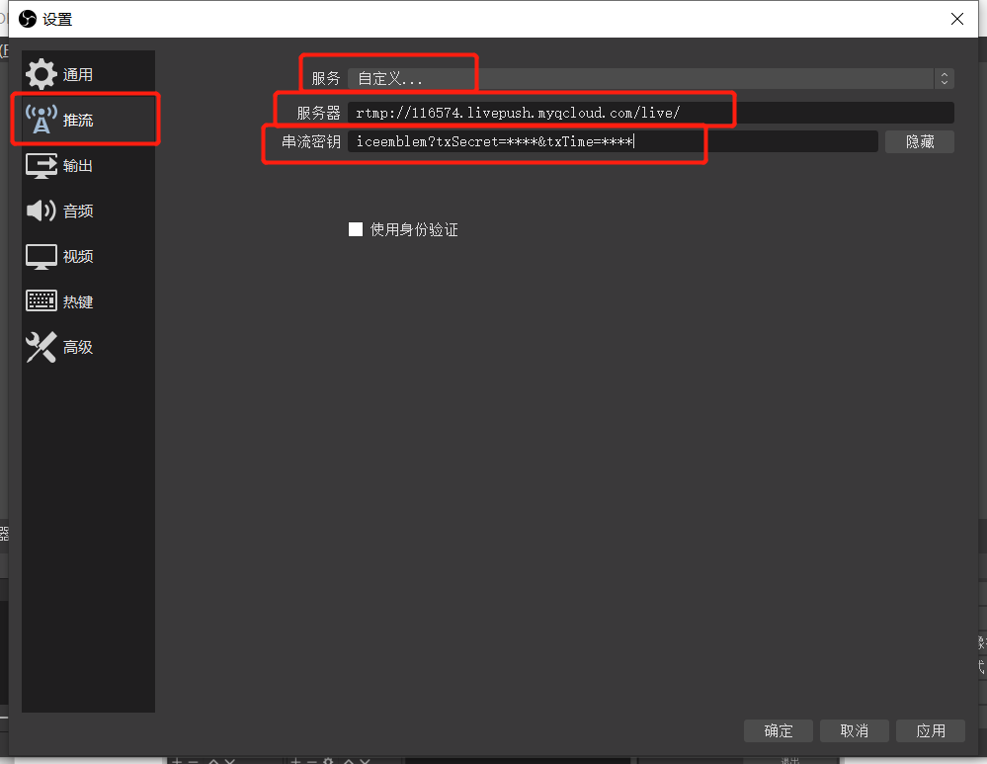

确定后选择开始推流，这样就算上主播已经开启直播了

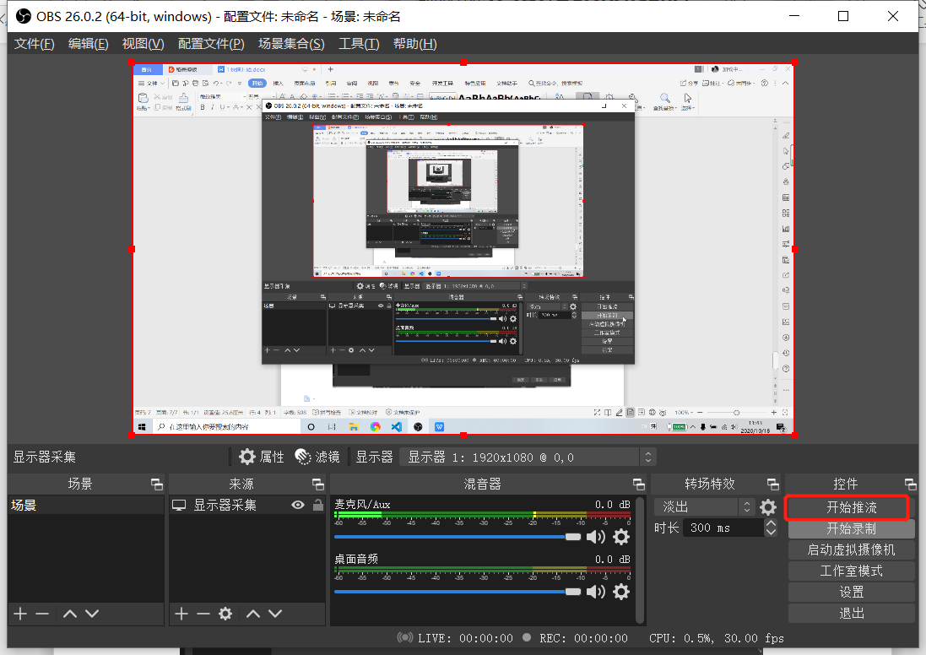

**直播播放**

点击播放域名的管理

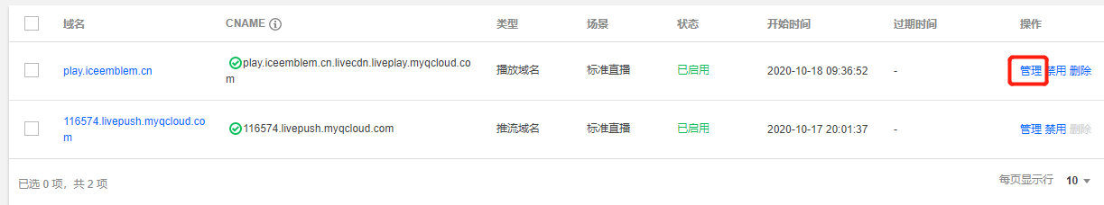

选择播放配置，填写streamname的值（与推流配置的streamname一致），生成地址，如下，这段地址并没有什么特别之处

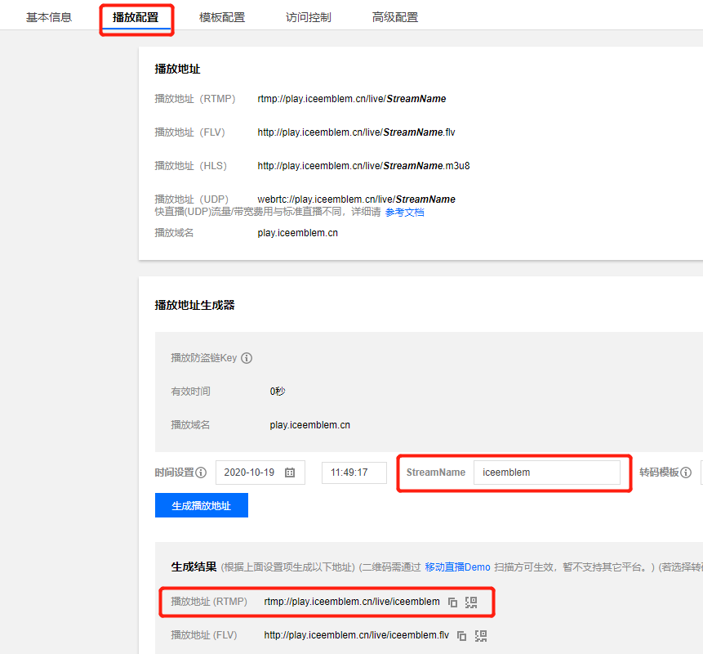

打开https://imgcache.qq.com/open/qcloud/video/player/demo/player.html

输入我们的地址，点击load即可观看直播

